3D моделирование в КОМПАС
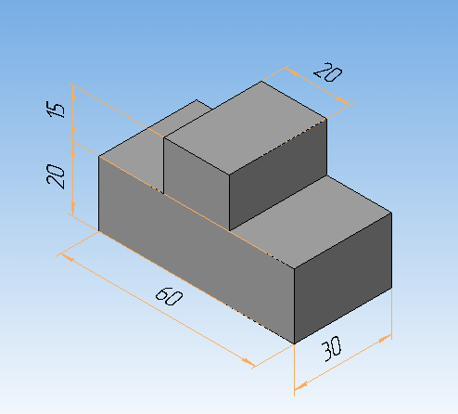
Срок обучения -22 ч.
Набор ведется постоянно
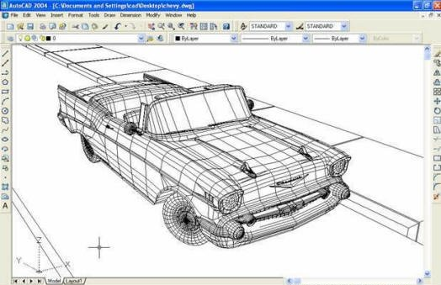
По окончанию курса выдается сертификат.

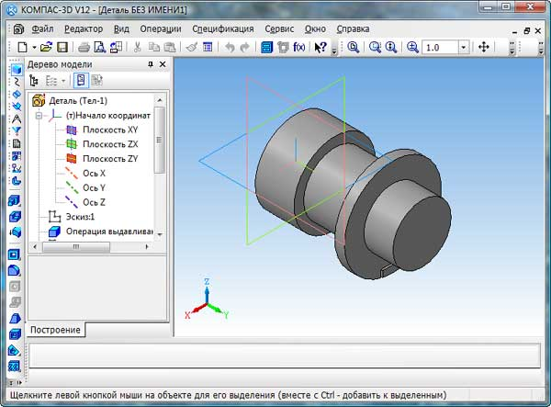
Вы научитесь создавать:
- эскизы;
- параметрические модели;
- параметрические сборки;
- исполнения деталей;
- таблицу переменных;
- исполнения в сборке;
- таблицу исполнений;
- разнесение в сборках;
- наружную резьбу в 3D;
- сопряжения в сборках.
Овладеете методами проектирования снизу вверх и сверху вниз.

